Aminogramme gamme Modilac
- Doucéa Lf+1

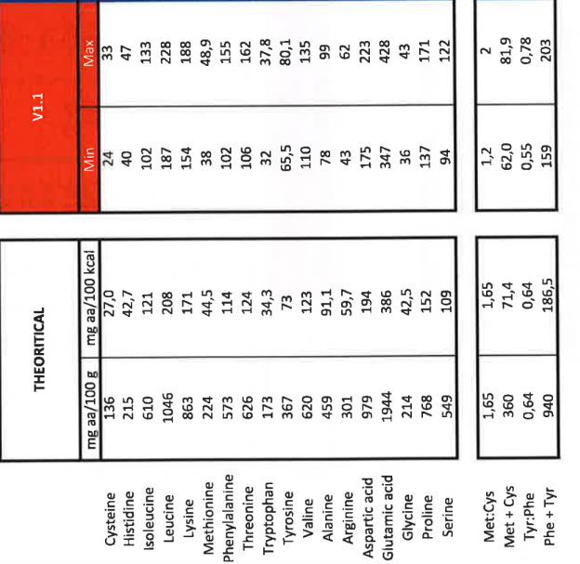

- Doucéa Lf+2
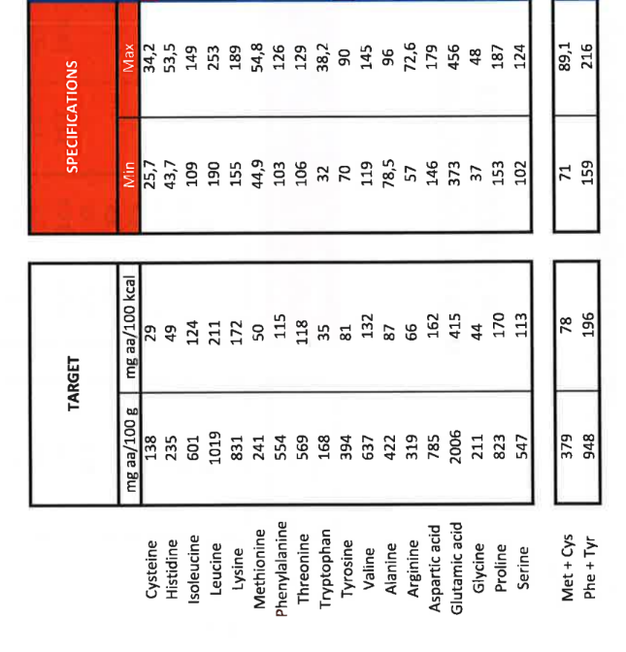

- Doucéa + Croissance
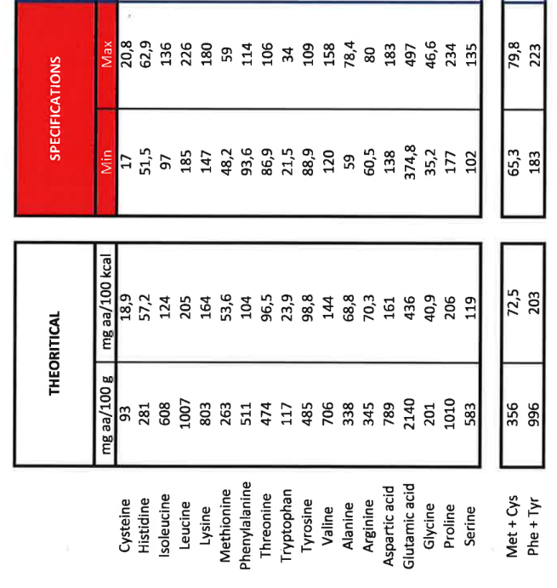

- Mon Petit Bio Lf +1

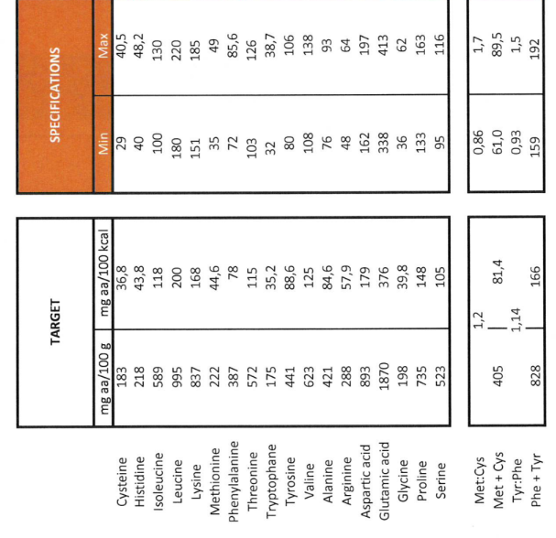

- Mon Petit Bio Lf +2

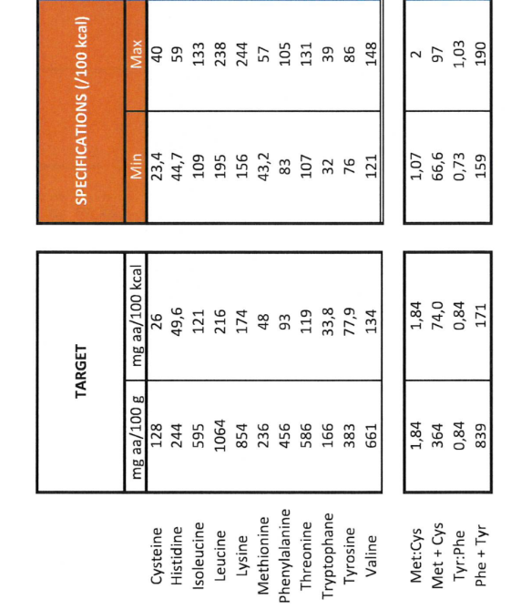

- Mon Petit Bio + Croissance
